*19.08.2019 Pazartesi*

Oryantasyon konferansı yapıldı ve daha sonrasında ekibimizden Merve hanım ekip üyelerimizle tanıştırıp ofisimizi tanıttı. Bugün şirket sisteminin tanınması ve ortama alışma süreciyle geçti. Sistemde üyeliğim açıldıktan sonra yapabileceğimiz projeler ve görevler hakkında Ufuk bey ve Merve hanımla konuştuk. Başlangıç projemiz olarak “OBI Raporlama” sistemlerinin oluşturulup düzenlenmesi kararlaştırdık. Bu sistemi kurarken şirkete ait özel tool ve uygulamalardan ve yarıca Oracle ve SQL’den yararlanacağız. Daha sonra ise Merve hanım ve içinde bulunduğu ekibin çalışmalarını izledim.

*20.08.2019 Salı*

Bugün Garanti BBVA Teknolojiye daha çok alıştığım, çalışma sistemlerini daha çok anladığım bir gün geçirdim. Sabah Merve Hanım ve ekibinin Deal Toplantılarına katılıp AGİLE metotlarının nasıl uygulamaya döküldüğünü ve ekip olarak iş bölüşümü ve projede ilerleyişin nasıl sağlanıp kontrol edildiğini görmüş oldum. Bu küçük ekip toplantısından sonra saat 10.20’de Merve Hanım ve Cansu Hanımla beraber OBI Raporlama projemizle alakalı olarak bir toplantı yaptık. Cansu Hanım iş gidişatı ve yapılacaklar hakkındaki daha önceki deneyimlerini anlatarak aklımızda nasıl bir yol izlememiz gerektiğini saptamamıza yardımcı oldu. Sistem üyeliklerimiz açıldığında başlangıç olarak neler yapmamız gerektiğini belirledikten sonra toplantımızı bitirdik.

Sistem izinlerim henüz açılmadığı için ofisimizde yapılan çalışmaları izledim daha sonrasında.

*21.08.2019 Çarşamba*

<https://docs.oracle.com/cloud/help/tr/reportingcs_use/BILUG/GUID-6587D171-2F27-405B-B3C8-2F2CF4E9968A.htm#BILUG126>

Yukarıdaki linkte, Oracle üzerinden oluşturacağımız OBI Raporlama projemiz için nasıl yapılacağına dair dersler ve dokümanlar bulunmakta. Bu gün bu dersleri takip ederek projemize ön çalışma yapıyorum.

Merve Hanım ve ekibinin çalışmalarını izledim.

*22.08.2019 Perşembe*

Ekibimizle beraber günlük kısa toplantımızı yapıp Agela metoda göre hazırladığımız tablomuzda iş ilerleyişimizi ve iş paylaşımımızı yaptık. Daha sonra da Merve Hanım ve diğer ekip arkadaşlarımızın çalışmalarını izledim.

Agela Metoda geçileli çok olmamış yaklaşık 4 aydır bu metodlar yapıyorlarmış. Eskiden Waterfall metoduyla çalışıyorlarmış. Şuan Agile metotu çok seven de var eski metot daha iyidi diyen de.

Dün genel müdürümüz gelip Agile metotla çalışan ekipleri ve boradlarını gezip metotla ilgili düşüncelerini aldı ama bizim ekibimiz gezilen ekiplerden biri değildi. Gözlemlediğim kadarıyla genel olarak Agile metoduna alışma sürecindeler. Projeler büyük olduğu için de yeni metotların verimlerini gözlemlemek kısa süreler almıyor. Muhtemelen proje bitimine yaklaşık bir yıl ya da birkaç ay sonraya metodun verimli mi değil mi olduğu devam edilip edilmeyeceği yeniden masaya yatırılır şirket yöneticileri tarafından.

Yarın sabah dokuzda stajyer sözleşmesi imzalamak ve sözleşmenin yeniden üzerinden geçmek üzere danışmanlıkta şirket stajyerleri olarak toplanacağız.

Takıldıklarında ya da hata aldıklarında direk yardım alabilecekleri askgt isminde bir siteleri var. Bizim kullandığımız forum sitelerine benziyor ve daha önceden karşılaşılan bir şeyse nedeni ve çözümü yazıyor. Ama bu sisteme dışarıdan giriş yok sadece şirket içinde kullanıma açık.

*23.08.2019 Cuma*

Bugün bana verilen oracle OBI raporlama dokümantasyonundan(şirket tarafından oluşturulmuş bir dokuman olduğu için paylaşımını yapamıyorum) raporlamanın nasıl yapılacağı hakkında bilgi aldım ve yaklaşık yarısını okudum öğleden sonra sistem izinlerinin bir kısmı açıldı ve Oracle üzerinden OBI raporlama işlemi yapmaya başladıkMerve Hanımla. Ama daha sonradan ilerlememde bir sıkıntı ile karşılaştım ve normal bir adım olan analiz yaratma toolunu sitede bulamadım. O yüzden sonraki günlere kaldı.

******************************************************************************* 1. HAFTA BİTİŞİ ****************

*26.08.2019 Pazartesi*

Bugün hys sistemine girişim açıldı. Oracle OBI raporlamada yapamadığım konuları Merve hanıma danıştım ve sorgulamamızı yaptık. En güncel kur bilgilerini tablodan almaktı sorgu görevim. Onu da şu sorgu ile sağladık;

select * from (select * from PGARCDC. TBAEXCR where CURR_CODE='USD' and CURR_TYPE='A' order by CURR_DATE desc) where ROWNUM = 1 order by UPDATE_TS desc

Bu sorguyu oluştururken biraz SQL konusunda da kendimi geliştirmiş oldum ve biraz daha SQL yazımının altyapısını anlamış oldum. Oracle OBI raporlama sistreminde analiz yaratmak için yönetici iznine ihtiyacımız varmış. Şimdi bu izinlerin çıkmasını bekliyoruz. Daha sonradan analizler tablolar ve görselleştirmeler yapmaya başlayacağız.

Bu hafta sprint? Değişim haftasıymış o yüzden boardda yazılı olan tüm görevlerin/işlerin bitirilmesi gerekiyormuş ve bu hafta 30 ağustostan dolayı Cuma günü tatil bu da yoğun bir tempoyla çalışmayı getiriyor.

*27.08.2019 Salı*

Sistem izinlerine takıldığımız ve dün attığımız ilgili maile henüz dönüt alamadığımız için bugün kendi başıma tez konuları araştırması ve incelemesi yaptım.

Ufuk Bey yine izin konularına takıldığımızı duyunca HYS Envanter düzenlemeleri yapalım onları beklerken dedi. Toplantıları bittikten sonra Merve Hanımla nasıl yapıldığına bakıcaz.

Mailimize yanıt geldi ve izinlerim açıldı. OBI Raporlamaya kaldığım yerden devam ediyorum. Filtreleme kısmında seçimli menü eklerken bir hata alıyorum. Günün son mesai dklarında olduğum için yarına çözmek adına bırakıyorum.

Bugün Ekip liderlerinden Şahin Beyle de tanışma fırsatımız oldu. Kendisi izindeymiş yeni dönmüş.

*28.08.2019 Çarşamba*

Bugün OBI Raporlamadaki sorunumuzun üstünden geçtim fakat ilk etapta çözüm yolunu bulamadım. Tuba hanıma mail attım fakat geri dönüş gelmedi bu konuyla alakalı. Bu arada OBI Raporlamayı bir köşeye dinlenmeye bırakıp Merve Hanım, HYS sisteminde envanter düzenlenmenin nasıl yapılacağını anlattı ve düzenlemem gereken dosyayı gönderdi bana. Bu işlem sistemde şu şekilde geçiyor; Tanımlar-Konfigürasyon Tanımlama / Değişiklik / Silme. Sistemdeki tüm güncellemeleri yaptıktan sonra Merve Hanım yeni bir iş olarak bana aktardığı konfig. güncellemesinin kaynağını oluşturan dosyadan belirli raporlar çıkartıp kendisine iletmemi istedi. Bu işleri bitirdikten sonra Cansu Hanımla OBI Raporlamadaki aldığımız hataya baktık. Sistemi biraz eksik kullanmamdan kaynaklanan bir sorunmuş. Farklı yerlerden de dosya oluşturup daha sonrasında bunları yeni bir kumanda tablosunda birleştirmem gerekiyormuş. Bu hatayı da çözüp OBI Raporlamadaki işlemlerimizi bitirdik.

select * from PGARCDC. TBAEXCR WHERE CURR_DATE>TO_DATE('01.08.2019','dd.mm.yyyy') order by CURR_DATE desc

*29.08.2019 Perşembe*

Bugün sabah Ufuk Bey ve Merve Hanımla beraber OBI Raporlamamın son haline baktık ve kullanıcı isteğine göre nelerin değiştirilip nelerin eklenmesi gerektiğine karar verdik. Bugün istenilen yetki, excelle aktarma, tarih aralığı seçme özelliği ve isim değişikliği gibi güncellemeleri sırayla halletmeye çalışıyorum. Servisle alakalı bir sıkıntı yaşamıştım onunla alakalı görüşmeleri yapmakla da biraz vakit harcadım. Öğleden sonra ekibimizle Sprint review toplantımız vardı. Toplantımızda tablomuza 2 hafta sürecek bu sprintimiz için hangi taskların ekleneceğini nelerin yapılacağı gibi şeyleri kararlaştırdık. OBI raporlamada bu kur raporumuza çizgi grafiği ve güncel USD,EURO, ALTIN değerlerini gösteren bir görsel eklememi de istedi ayriyetten Ufuk Bey. Toplantımızda bu kur için olan raporumuz bittikten sonra Core Stream için bir OBI Raporu hazırlayabiliriz olarak konuştuk.

******************************************************************************* 2. HAFTA BİTİŞİ ****************

*02.09.2019 Pazartesi*

OBI Raporlamadaki ekstra sayfaya ekleyeceğimiz eklerin hazırlanmasıyla geçti bugün. Sistemimiz çok fazla veri olmasından dolayı biraz geç veri ayıklayabiliyor. Bu da rapor hazırlarken bir hata ile karşılaşınca bizi yavaşlatabiliyor. Yaklaşık 1997 yılından bu yana tüm kur değişimlerinin saat saat tutulduğu bir veri deposundan çekiyoruz bilgilerimizi. Ve bunların istediğimiz şekilde çekilip ekrana analizinin yansıtılmasını ve istenilen durumda excel çıktısına dönüştürebilmemizi sağlıyor OBI raporu haline getirmemiz.

Verileri çekerken tabloda sadece altın, Euro, usd kurlarının en güncel hallerini almak istiyordum fakat bir türlü istediğim doğrulukta veriyi çekemedim. Dokumantasyondan yeniden okuma yaptım önemli bir noktayı kaçırıyor olabilir miyim diye. Fakat her şey doğru gözüküyordu. Demek ki oluşturduğum mantık yapısında bir sıkıntı vardı. Gün sonunda bir anda diğer aldığım tüm hatalarla beraber yapamadıklarım çözülmeye ve sorunsuz yapmaya başladım. Bu güncel kur bilgilerinin çizgi grafiklerini de ekrana koymak istiyorduk fakat onu da oluşturamıyordum neyse ki tabloya yansımasındaki hata çözülünce o da çözüldü ve sorunsuz bir şekilde çizgi grafiği oluştu. Yarına da check box ile güncel tabloyu getirme işlemi ve ana kur tablomuzdaki birkaç düzenleme kaldı.

Yarından itibaren bu hafta Merve Hanım olmayacak. Merve Hanım gelene kadar Cansu Hanımla beraber yürüteceğiz OBI raporlamayı.

*03.09.2019 Salı*

OBI raporlamadaki oluşturduğumuz tabloların tam olarak istediğimiz veriyi vermesi ve çizgi grafiklerini düzenlemekle uğraştım. Çizgi grafikleri henüz istediğimiz seviyeye gelemedi. Ufuk beyle OBI raporunun son halini inceledik ve eksiklerini yükseltilmesi gereken yerlerini konuştuk. Biz tüm istenen veriyi değilde o an sayfada gözüktüğü kadarını excele aktarabiliyorduk raporumuzun. Bunun tüm verileri aktarabilir şekilde olması gerekiyormuş. Sistemden bunu nasıl yapabileceğimi araştırırken prompt umu tabloya değilde tüm sergilenen ekrana verdiğim için bir karışıklık oluştuğunu farkettim ve ayrı olarak yarattığım promptları tabloya özel hale getirip komut istemi olarak gönderdim. Şuan tüm veriyi excele aktarabiliyoruz. Bir de biz tablomuzu iki farklı modda kullanmak istiyorduk. Bunlardan biri tüm işlenmemiş verileriyle saat saat tüm güncellemeleri gördüğümüz çıktılar diğeri ise sadece her güne en güncel halini getirecek şekilde düzenlenmiş veriler çıkaran bir tablo. İlk tablomuz hazırdı ikinci tablomuz için birkaç filtreleme yaptım fakat son günün verilerini almada bir problem yaşıyorum ona sonraki günler bakıcam. Bir diğer sorun ise tablomuzun veri çokluğundan yavaş dönüt veriyor oluşuydu. Bu sorunu da sql indexleme yöntemiyle çözebileceğimizi söyledi Ufuk bey. Alkın Beyle konuşup tablomuzun indeksleme için uygun olup olmadığını öğrenmemi istedi. Bir diğer yapıcağımız değişiklik ise tablo içerisinde bulunan temsili veriyi kullanıcının anlayacağı şekilde görüntülemekti. Cansu hanım bunun anlamlı karşılıklarını içeren bir tablonun daha olduğunu ve onu Alkın beye sorup ismini öğrenip çekmem gerektiğini söyledi. Bugün Alkın bey ofiste yoktu mail yoluyla sordum. Cevap gelene kadar bu iki aşamayı da sonraya bırakıyorum. Kısaca Cansu hanım ve Ufuk beyle olan ayrı ayrı görüşmelerimizden sonra raporu düzenlemeye devam ettim gün sonuna kadar.

*04.09.2019 Çarşamba*

select A.* , ( SELECT DESCR FROM PG.TDW_BAPARM WHERE TYPE='CRMCTYPE' AND CODE = A.CURR_TYPE ) AS XX from PGARCDC. TBAEXCR A WHERE CURR_DATE>TO_DATE('01.01.2019','dd.mm.yyyy') order by CURR_DATE desc, curr_time desc

Kur tablosundaki değerlerin grafiğe aktarımındaki tarihi tersten yazma sorununun nedeninin bulup çözmeye çalıştım daha sonradan yeni bir tablo oluşturup en baştan filtreleme yaparak düzeltmeyi denedim ve düzeldi. Çizgi grafiklerimiz istediğimiz değer aralıklarında ve görünümde değildi. Daha işlevsel hale getirip kullanılabilir bir konuma erişmesi için bu yeni hazırladığım tablodan grafiklerimi oluşturdum ve birkaç küçük değişiklikle istediğim görünüme ulaştı. Fakat sql sorgusunda zaman aralığı verdiğim takdirde çalışıyordu normalde veri fazlalığından dolayı hata veriyordu. Bunu sınırlandırmaya çalıştım şimdilik geçici bir çözüm olarak 2019dan sonraki değerleri aldım ama daha uzun sürdürülebilir bir hale getirmek için SQL sorgularıyla son bir yıllık değeri al şeklinde dönüştürücem. Bugün ikinci sergi ekranımızda bir hata çıktısı alıyorduk. Değişiklik yapmadan birden almaya başladık ve sorunun kaynağını anlayamadım. Dosyayı silmek istedim fakat onda da hata verdi. Ben de dosyanın sistemden bir sorunla uğraştığını düşünüp onu bir kenarda bırakıp yeni bir sergi ekranı oluşturup ana sergi ekranından geçişi ona aktardım. Böylelikle sorunu çözmüş olduk. Ufuk beyle sabah saatlerinde konuştuğumuzda bir çok eksiği vardı tablomuzun ve neredeyse hazır olan her şey bozulmuştu ama yavaş yavaş toparlanıyor şuan. Ümit bey burak bey ve cansu hanımla beraber bu yavaşlığın kaynağını da anlamaya çalıştık sabah saatlerinde ama bir çözüm bulamadan dağılmıştık. Daha sonrasında cansu hanımla beraber Tuba Pınar’a mail attık bize bir çözüm önermesini bekliyoruz. Yine Cansu hanımla öğleden sonra bir araya gelip Tiplerin anlamlı karşılıklarının farklı bir tablodan çekilip yazılması adına yeni sql sorgusu yazdık, Filtre prompt kısmında tarih aralıpı takvimimizin görünümünü düzenleyen bir case( **CAST("Columns"."CURR_DATE" AS DATE)** ) yazdık ve diğer hataların üstünden geçtik. Şuan gün sonu haliyle tablomuzla ilgili şunlar kaldı;

-Özet güncel sorguda son günün değerlerinin olmaması

-Hız

-Ortak klasöre kayıt yapamamam

Bu üç konu dışında tüm yapılacaklar bitti. Hız ve ortak klasör için mail attık dönüt bekliyoruz yukarıda da dediğim gibi. Diğer konuyla alakalı olaraksa sonraki günlerde yeniden araştırma yapacağım.

*05.09.2019 Perşembe*

OBI raporda eksikliklerin kontrolünü yaparak güne başladım ilerleyen saatlerde ufuk beyle son hali üzerinden konuşmayı planlamayı düşünüyorum. Sabah Ufuk beyin ekbiiyle olan Daily Meetinginden sonra Ufuk Beye OBI’nin son halini gösterdim. Ufuk bey son halini beğendi birkaç değiştirmemi istediği yer oldu. Bunlar; Çizgi grafiğinin zaman aralığı seçimindem etkilkenmesini istiyoruz. En güncel 3’lü tablonun arkaplanda çalışmasını rahatlatmak adına arkaplanda zaman sınırı konulmasını istiyoruz. İki sütunun da görünümde aynı yükseklikte olmasını istiyoruz. Seçimlerimizi yaptığımız filtre butonlarımızın bir kısmının bir alt satırda bulunup görünümü rahatlatmasını istiyoruz. En güncel 3’lü tablosunda tarih ve saatin görünmesini istiyoruz. Bu değişimleri yapıcam şimdi.

Birden castlediğimiz Date filtresi seçimlerimizi getirmemeye başladı nedeninini bulup düzeltmeye çalışıyorum. Cast’i kaldırınca çalışır duruma geliyor ama eskiden castte de çalışıyordu. Henüz nedenini bulamadım.

Benden istenen çoğu değişimi yaptım fakat bu castli date’in seçimlerimizi getirmemesinin sebebini hala bulamadım. Ama artık raporumuzda Burcu hanımla beraber sabahki yaptığımız birkaç sql değişimi ve benim eklediğim birkaç pratik çözümle hızlı çalışır duruma geldi. Bu çok iyi bir gelişme oldu. SQL’de her defasında date ve time a göre sıralayıp bana data getirmesini istiyordum ama bu veriler zaten OBI içinde tekrardan benim seçtiğim filtrelere göre yeniden sıralanıyordu. Bu da sistemi yoran ve yavaşlatan bir sql seçimi olmuş. Yeni sql sorgumuz:

select  A.* , (  SELECT DESCR FROM PG.TDW_BAPARM   WHERE TYPE='CRM_TYPE' AND CODE = A.CURR_TYPE )  AS   XX  from  PGARCDC. TBAEXCR A

Bunun dışında başlangıç değeri atamamıştık raporumuza ve her açılışında taaa 1996 yılından bu yana tüm verileri getirmekle ve sıralamakla uğraşıyordu bu da sistemi yorup yavaşlatan bir durummuş. Bunu farkedince kullanıcının en çok kullanacğı değerleri filtre seçiminde başlangıç değeri olarak vermeye karar verdim bu da sistemi bayagı hızlandırdı. Ufuk bey öğleden sonraki karşılaşmamızda raporun hazır olduğunda haber vermemi istedi. Küçük bir demo yapıcaz sanırım.

Hala castli datein filtreden seçimleri çekmemesinin nedenini bulamadım fakat castsiz hale getirip Ufuk beye haber verdim demo gösterim için. Ufuk bey ve Analiz Yöneticisi Hikmet Bey gelip OBI raporunun son haline baktı. Ve Hikmet beyin bazı istekleri eklenmesini değiştirilmesini istediği yerler oldu ama genel olarak OBI raporunun bu halini beğendiler.

Cast sorununu daha iyi anlamak adın bazı araştırmalar yaptım ve aslında OBI’nin kendi formüllerini ve kullanımlarını kendi sistemi üzerinde hali hazırda açıkladığını gördüm. Bunlar da internette yararlandığım bazı kaynaklar;

<http://www.sqltutorial.org/sql-data-types/>

<http://www.project.eu.com/media/19-04-2010-12-20-39.png>

Araştırma başlığım: OBI and SQL

Hikmet beyin istediği Parite(EXCH_PARITY) colonunun tablolara eklenmesi, Güncel 3’lü tablosunun başlık değişimi ve açılış değerlerinin Dolar-Serbest olarak değişimi gibi küçük değişiklikleri yaptım.

*06.09.2019 Cuma*

Cast date sorununun nedeninin bulamadığım için Cansu hanıma sordum belki o da böyle bir şeyle karşılaşmıştır diye. Beraber baktık ve sadece filtrede de ğil aynı zamanada tablo colonlarının formüllerinin ve filtrelerinin de aynı castle castlenmesi gerektiğini farkettik ve böylelikle bu cast sorunu da çözülmüş oldu. Şimdi de dün Hikmet beyin değiştirilmesini istediği yerlerle ilgilenicem.

Güncel 3’lü tablosunun arkapland çalışmasını rahatlatmak için zaman sınırı koymak istiyorduk. Tablo filtrelerinden sql ifadesini seçip CURRENT_TIME yazınca sadece o günü çekmeye başladı. Bir de filtre olarak Curr_Time a birinci sıradan 3 tane filtresini ekleyince hiç sayfa kısıtlaması yapmadan sadece istediğim değerleri çekmeye başladı.

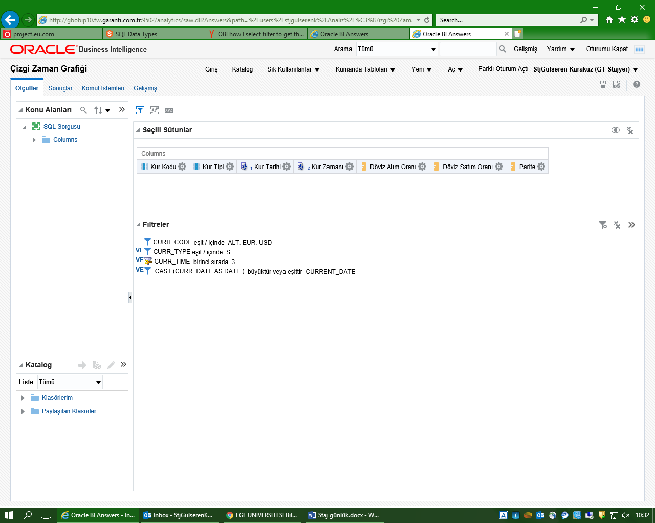

Seçim filtrelerimin başlangıçlarını ve etkilenen tablolarımın zaman aralıklarını bugünden başlatıp farklı farklı vermek istiyorum. Bunu yapmak ve dinamikliği sağlamak için sql kullanmam lazım. Ama nereden entegre edebilirim etkili bir şekilde bunu araştırıyorum. Ve sonuç alır mıyım diye deniyorum. Araştırma linklerim;

<http://108obiee.blogspot.com/2009/03/date-between-in-filter-and-title-when.html>

<https://gerardnico.com/dat/obiee/obis/filter_time?404id=dat%3Aobiee%3Afilter_time&404type=bestPageName>

<https://greatobi.wordpress.com/2013/09/10/the-single-most-important-thing-to-know-about-the-obi-rpd/>

Normalde seçim filtrelerine başlangıç değeri atıyordum ama bu tüm tablolara aynı başlangıcı veriyordu ve bu bizim istediğimiz bir durum değildi. Hepsinin ayrı ayrı başlangıçları olsun istiyordum. Seçim filtrelerine değil de her tabloya ayrı ayrı filtre verip ekstradan da istendi filtresi eklersem hem başlangıç değeri atanmış oluyor hem de seçim filtresinden girilen değere göre değişiyor. Böylelikle başlangıç değerleri atamasını da bitirmiş oldum. Güncel 3’lü tablosu ve Çizgi grafiğimiz de artık kur kodu ve tipinden etkileniyor ve güncel 3’lü tablosu yayınlanan en güncelini listeliyor. Sanırım artık güncel özette son günün değerinin çıkmaması sorun olmıcak çünkü en güncel 3’lü tablosu seçilen her şeyin en güncelini paylaşıyor. Ve kur tarihinde saat seçimine de gerek kalmadı gibi. Bunları yine ufuk beye de danışırım. Onaylarsa bu şekilde kalır. Şuan sadece çizgi grafiğinin zaman sürdürülebilirlik sorunu kaldı. Henüz onu başaramadım araştırmalarımda çıkan sonuçlar eski sistemlere ya da başka kullanımlara ait. Ve tam dokümantasyonu bulmıyorum.

Ekstra olarak Güncel 3’lü tablosuna da yazdır dışa aktar vb özellikler ekledim. Ve kullanımın anlaşılır olması için kü.ük açıklamalar koydum.

Çizgi grafiğinin zaman aralığı hariç tüm istenenler tamamlandı. Cansu hanım müsait olduğunda ona danışırım yeniden.

******************************************************************************* 3. HAFTA BİTİŞİ ****************

*09.09.2019 Pazartesi*

Bugün cumadan kalan işlerin kontrolünü gerçekleştirip eksik kalan konuları bir kez daha kontrol ettim. Daha sonrasında Merve Hanım ve Ufuk beye bir demo daha yaptım. Henüz yapamadığım kısımları danıştım. Saat alıp filtrelelme konusunda hala bir ilerleme kaydedememiştim. Ufuk bey performans, saat ve test için odaklanmamızı ve bu hafta bunu güzel bir şekilde bitirip kullanıcıya sunulmasını istedi. Merve hanımla beraber saat filtreleme konusunu ve performans yavaşlığı test süreci için ortak klasör izinleri gibi konularda çalıştık. Öğleden sonra da devam ettikten sonra burcu hanımla rapordaki sorunların çözümüne baktık. Performans sorunu için daha verimli bir SQL ile eski sqlimizi değiştirdik. Yeni hali;

SELECT A.*,

B.DESCR AS XX

FROM

PGARCDC.TBAEXCR A,

PG.TDW_BAPARM B

WHERE A.CURR_TYPE = B.CODE

AND B.TYPE = 'CRM_TYPE'

Raporun çalışma performansını biraz daha yükseltmiş olduk böylelikle. Saat filtrelemedeki soruna da baktık fakat bir çözüm bulamadık henüz. Test ortamına almak için olan izinlerle alakalı mailimize henüz cevap gelmediği için Merve hanıma danışıp yeniden mail attım tuba hanıma. Tuba hanım hemen dönüş yaptı bu sefer. Klasörlerimizi direk paylaşılanlar arasına kaydedemesek de katalog içerisinde dosyamızın seçeneklerinde kumanda tablolarımızı yayınla diyerek paylaşılan klasörlerimizin içine alabiliyormuşuz. Test işlemi için olan işimizi şimdilik bitirmiş olduk. Saat sorununu da halledince test için Alkın beye yönlendirme yapıcaz. Sorun ile alakalı olarak araştırma yapmaya devam ediyorum.

<http://obieeil.blogspot.com/2015/04/obiee-selecting-columns-dynamically.html>

<https://www.databaseusers.com/article/9115213/Combining+Two+Columns+in+OBIEE+Report+table>

<http://obiee1000.blogspot.com/2012/05/multiple-column-values-in-single-column.html>

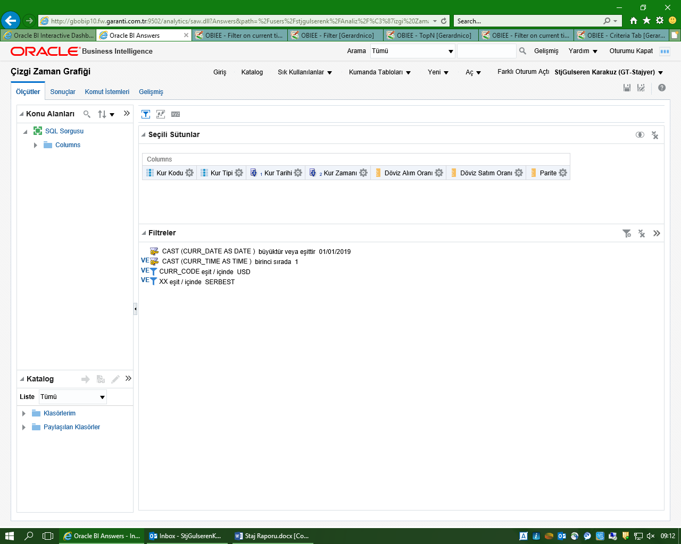

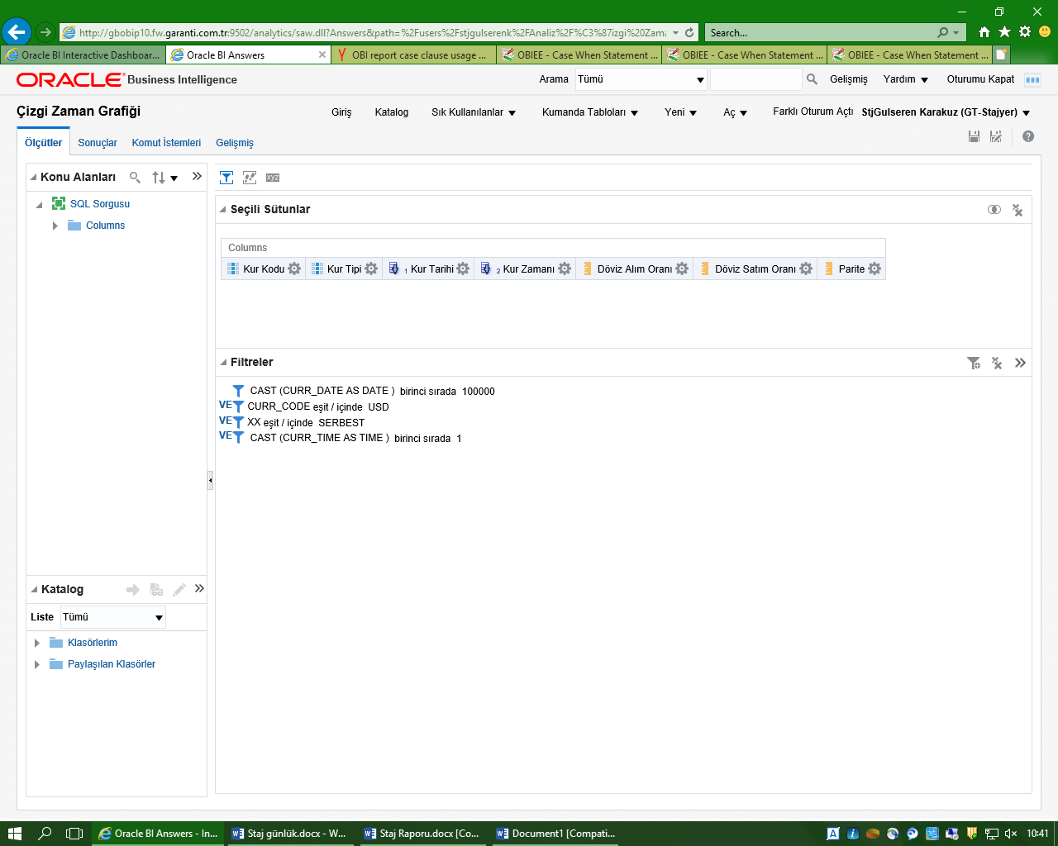

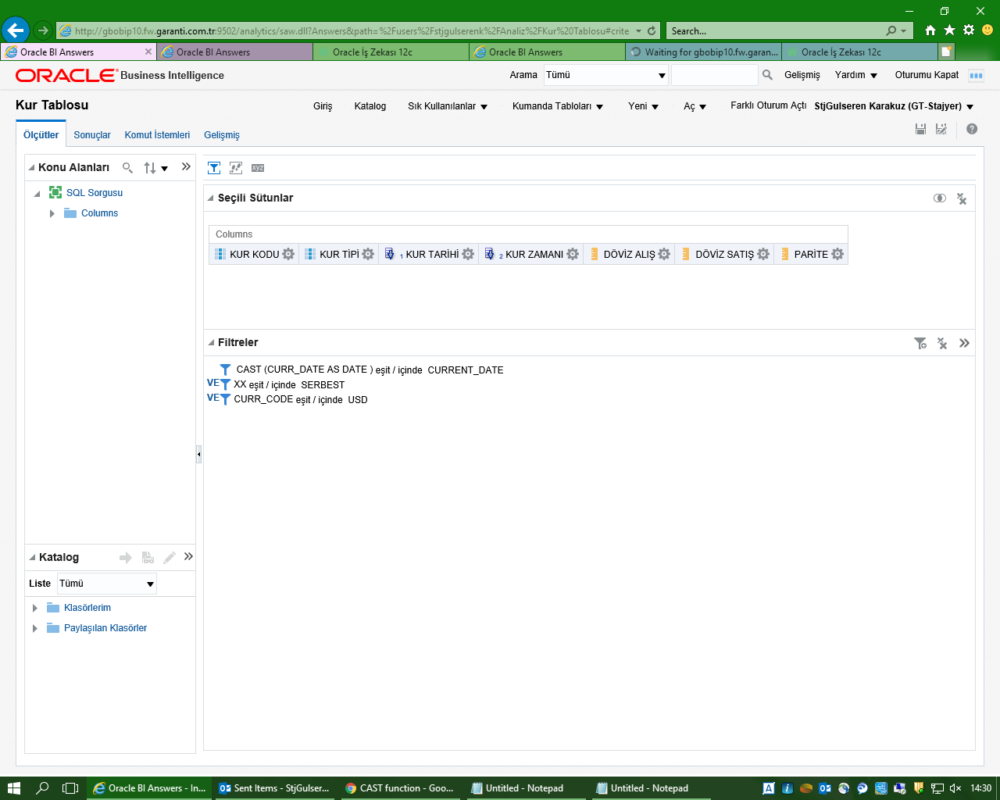

*10.09.2019 Salı*

<https://docs.oracle.com/middleware/12213/biee/BIEUG/GUID-EF3F4409-A734-4FD9-9967-8F027FACAEDB.htm#BIEUG101>

<https://docs.oracle.com/middleware/12213/biee/BIEUG/GUID-EF3F4409-A734-4FD9-9967-8F027FACAEDB.htm#BIEUG9849>

<https://docs.oracle.com/middleware/12213/biee/BIEUG/GUID-EF3F4409-A734-4FD9-9967-8F027FACAEDB.htm#biee0033>

<http://oraclebisolutions.blogspot.com/2013/01/totimestamp-function.html>

<https://bischool.wordpress.com/2009/12/01/conversion-of-date-datatype-to-timestamp-in-obiee/>

<http://twobiee.blogspot.com/2013/04/obiee-and-oracle-timestamp-with-time.html>

<http://obiee11gtips.blogspot.com/2015/11/useful-timestamp-codes-in-obiee11g.html>

İlk önce Date ve Tıme kolonlarını mı birleştirsek dedim ama araştırmalarım sonucunda bunun performans sorununa yol açacağını ve obiee ana mantığına aykırı olduğunu öğrendim. Birkaç deneme yaptım bunun üzeine ama xml hatası verdiği için başarılı da olmadı bu birleştirme denemeleri. Örnek: CAST(CAST("Columns"."CURR_DATE" AS CHAR) || ' ' || CAST("Columns"."CURR_TIME" AS CHAR) AS TIMESTAMP )

Ben de o zaman date değişkenim timestamp türünde zaten bu saat kısmını timedan gelen değerle değiştiriyim dedim buna da izin vermedi sistem. Şimdi de neden promptaki seçimlerini değiştirmiyorum dedim ve bu konuda deneme ve araştırmaya devam ediyorum.

<http://obieeil.blogspot.com/2014/02/obiee-prompts-2-prompts-on-same-column.html>

Raporun çalışma hızını istediğimiz seviyeye çektik. SQL veri kaynağımızın seçeneklerinden sorguyu otomatik moddan etkin moda aldım ve şuanda bekleme yapmadan tüm sorgular geliyor. Test için klasörlerimizi paylaşılan klasörlere aktarmıştık ama henüz başka bir kullanıcının girmesini denememiştik. Bugün Merve hanım kendi sisteminden denedi ve kumanda tablom açılsa da içindeki tablolar grafikler vb. hiçbir şey görüntülenmedi hata verdi. Tuba hanıma mail atıp bu konu hakkında yardımını rica ettim yeniden.

Saat filtreleme konusuyla alakalı olarak da araştırmlarıma devam ediyorum. 2 ayrı kolon için tek bir prompt oluşturmaya çalışıcam.

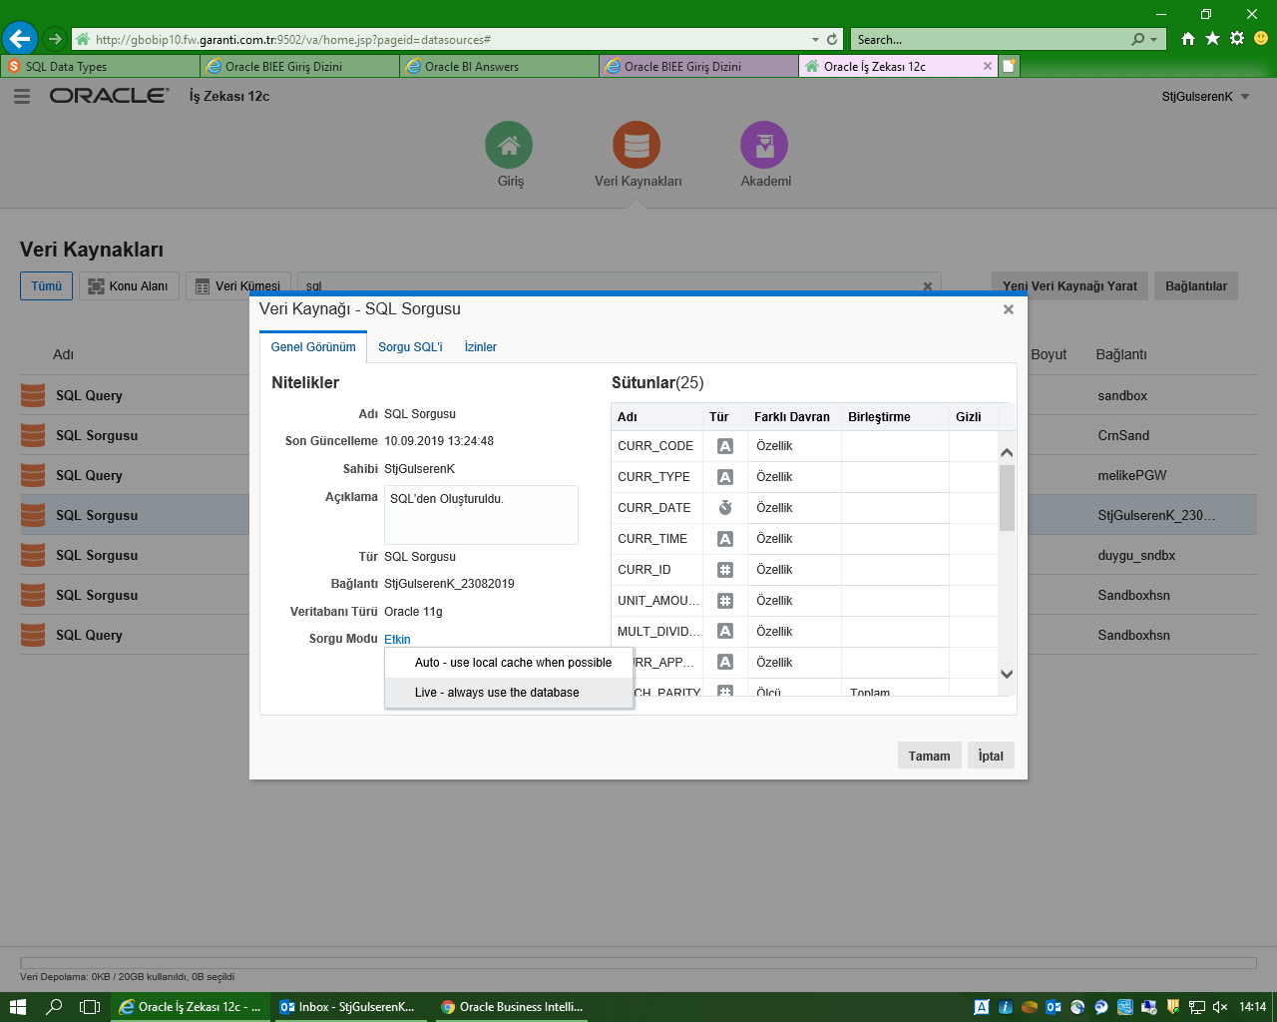

Tuba hanımla beraber merve hanım için yetkileri açtık şuanda sorunsuz bir şekilde ilgili kullanıcılarla paylaşılabilir durumda raporumuz. Ufuk beye test aşaması için nasıl bir yol izlememiz gerektiğini danıştım. Şimdilik step ekranına katarılana kadar obi üzerinde yetki verip test edicez daha sonrasında ise stepten devam edicez. Test için Alkın beyden bilgi istedim kendisi test edicekmiş. Tüm yetkilerini verdim şuanda raporumuz test aşamasında.

Tuba hanım en son mailimden sonra Merve hanımla konuşmuşlar. Raporları oluşturan kullanıcı sistemden ayrıldıktan sonra raporların işleyişinde sorun çıkıyormuş. Bunun olmaması için tüm soruceların saklanması ve promptları merve hanımın hesabından yeniden oluşturmamız gerektiğini söylemiş. Merve hanıma sonraki aşamalarda lazım olursa diye raporumıuz hakkında küçük bir dokümantasyon hazırlıyorum. Mesai bitiminden önce yeniden beraber bakıcaz obi raporlarında yapılacaklara.

Yapılacaklarda tam açıklık olmadığı için Tuba hanıma detaylı bilgi için mail atmaya karar verdik.

Mesai bitiminden hemen önce Şahin bey başka bir ekip için javadan stringler arasındaki benzerlik oranlarını gösteren bir algoritma yazmamı rica etti. Bu hafta içinde ona da bakıcaz.

*11.09.2019 Çarşamba*

Ufuk bey dün mesai bitiminde Kaan bey ve ekibine HYSden konfig yapımında yardımcı olabileceğimi söylemiş. Bu sabah kaan beyle neler yapılacağına baktık şimdi HYS konfiglerini yapıyorum.

<https://www.techonthenet.com/oracle/functions/to_timestamp.php>

(SUBSTR(CURR_DATE,1,11)) || ' ' || CURR_TIME AS NEW_TIME

Konfiglere küçük bir ara verip Alkın beyle OBI raporuna baktık. Kullanıcılarımızla konuşup onlara küçük bir demo yapıcakmış. Demodan önce saatle ilgilili son bir çözümler denedik. Fakat olmadı. Şimdilik o özelliğini kaldırdık kullanıcıyla ihtiyacının olup olmadığı konuşulacak. Konfigleri bitirdim, raporlanmış halini excelde hazırlayıp kaan beye gönderdim. Özge hanımla java benzerlik projesi hakkında konuşmam gerekiyordu. Burcu hanımla konuştuk sqlden ilerlemek istiyorlarmış çünkü çok büyük bir dataları varmış başka yerlerden taşımak vb zor olurmuş. Onlar da araştırmlarını sürdürüyorlarmış küçük bir sql kodu bulmuşlar bunu sağlayan. Yine ben de araştırıcam araştırmlarımı paylaşıcam onlarla. Merve hanımın OBI hesabına geçirmemiz gerekiyordu raporlarımızı, tuba hanımdan detaylı bilgi istedim. Mailde anlatılanları deneyip merve hanım müsait olduğunda onun hesabından ilerlicez. OBI raporunda küçük son değişiklikler yaptım. Tabloların xml kodlarını yedekledim her ihtimale karşılık. Merve hanımdan yeni veri kaynağı oluşturduk onların bilgileriyle rapor sahipliklerini xml üzerinden merve hanıma aktarıcam. Fakat merve hanımdan oluşturduğumuz veri kaynakları benden erişilmiyor. Tuba hanıma mail attım konuyla ilgili yardımını rica ettim.

*12.09.2019 Perşembe*

Bugün Sprint sonu toplantılarımız vardı. Bu sprintte neler yapıldı, iş yükü ne kadardı, ne kadarı bitirildi nerelerde hata çıktı gibi konuları konuşmak için ilk olarak ekip yöneticilerimiz de katıldığı sprint review toplantımızı yaptık. Sonrasında sadece ekibimizle biten sprinti ve genel gidişatı değerlendirdiğimiz bir toplantı daha yaptık. Öğleden sonra ise yeni sprintimiz için planlamaların yapıldığı, hangi işlerin yapılabileceğine ve iş yükünün ne kadar olduğuna karar verdiğimiz uzun bir toplantı yaptık. Toplantı aralarındaysa OBI raporumuzu merve hanımın hesabına geçirme işlemlerini tamamladık. Tuba hanıma son halini kontrol etmesi ve uygunsa stepe geçiş işlemleri konusunda yardım rica ettik. Mailimize dönüş bekliyoruz.

*13.09.2019 Cuma*